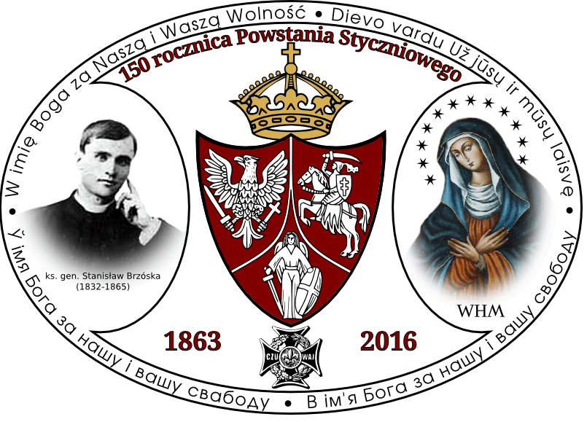

IV Sztafeta Niepodległości śladami
ks. generała Stanisława Brzóski

Łuków – Siedlce – Sokołów Podlaski

23 maja 2016 r.

pod patronatem
WÓJTA GMINY ŁUKÓW

BURMISTRZA MIASTA ŁUKÓW

BURMISTRZA MIASTA SOKOŁÓW PODLASKI
NADLEŚNICTWA ŁUKÓW
NADLEŚNICTWA SOKOŁÓW PODLASKI
Bieg młodzieży z Macierzy Polski i Wileńszczyzny upamiętniający
153 rocznicę wybuchu Powstania Styczniowego, największego zrywu niepodległościowego Polaków oraz 151 rocznicę śmierci ks. Stanisława Brzóski. Te wydarzenia mają duże znaczenie dla każdego pokolenia. To dzięki Powstańcom nie zaginęła nasza tożsamość narodowa. Pamiętając o tamtych trudnych czasach, o krwi przelanej „W imię Boga za wolność Naszą i Waszą” pragniemy uczcić Sztafetą Niepodległości pamięć osób, które zginęły za Ojczyznę.
W hołdzie dla ks. generała Stanisława Brzózki i Powstańców w dniu 23.05.2016r. wyruszy „IV Sztafeta Niepodległości śladami ks. generała Stanisława Brzóski” organizowana przez Zespół Szkół w Krynce, Wileński Hufiec Maryi im. Pani Ostrobramskiej, Związek Harcerstwa Polskiego.
Program:
Dzień 23.05.2016 r.
- 7.45- zbiórka na placu Narutowicza w Łukowie
- 8.00 uroczyste rozpoczęcie sztafety, krótkie okolicznościowe przemówienie Burmistrza Miasta Łuków i Wójta Gminy Łuków oraz innych zaproszonych gości.
8.10 - START
Biegnąca młodzież przez cały czas biegu będzie eskortowana przez motocyklistów oraz patrol policyjny
- Pomnik ks. gen. Brzóski na terenie Rezerwatu Jata.
Złożenie wieńca i zapalenie zniczy. Krótka modlitwa
- 10.30 powitanie na terenie gminy Wiśniew przez Wójta Gminy.
Asysta biegaczy z Wiśniewa w granicach gminy
- 12.00 powitanie przez władze Siedlec, zatrzymanie przy Pomniku Władysława Rawicza. Asysta biegaczy Siedleckich w granicach miasta.
- ok. 15.00 powitanie Sztafety w Sokołowie Podlaskim
Złożenie meldunku przez komandora sztafety
- ok. 15.00 – 15.30 przemówienia i podziękowania
Następnie w uroczystym pochodzie uczestnicy sztafety przejdą
ul. Wilczyńskiego, ul. Kilińskiego (dł. ok. 130 m) na teren parku, gdzie zostanie złożony wieniec pod Pomnikiem Pamięci Żołnierzy Armii Krajowej, zaś pięcioosobowa delegacja złoży kwiaty pod tablicą upamiętniającą Ofiary Urzędu Bezpieczeństwa. Następnie uczestnicy uroczystości przejdą na Plac Kościoła pw. Niepokalanego Serca NMP, gdzie odbędzie się msza św.
w intencji bohaterów Powstania Styczniowego.
- ok. godz. 16.30 planowane jest przejście do szkoły i uroczyste zakończenie.

IV Sztafeta Niepodległości śladami ks. generała Stanisława Brzóski

Łuków – Siedlce – Sokołów Podlaski

Szczegółowy opis trasy biegu sztafetowego:
Przewidywany czas biegu zawodników - ok. 10 -12 km/h
START – Plac Narutowicza w Łukowie - godz. 8.10
Szczegółowy przebieg trasy:
Droga asfaltowa:
- ul. Piłsudskiego do skrzyżowania z ul. Warszawską - 180m
- ul. Warszawska do ul. Łapiguz - 1,6 km
- droga 76 - ul. Łapiguz -1,8 km
- droga 76 – 500 m
- do miejscowości Zalesie – koniec drogi asfaltowej – 3,1 km
następnie:
Droga gruntowa łącząca miejscowość Zalesie z drogą relacji Dąbie –Klimki - 1,9 km
Droga gruntowa (leśna) do miejscowości Klimki (skrzyżowanie z drogą do Gręzówki) – 3,8 km
Jata - Pomnik ks. Stanisława Brzóski - I postój biegu sztafetowego
Droga asfaltowa:
- Klimki II - do skrzyżowania w Gręzówce – 1,9 km
- Gręzówka (od skrzyżowania Gręzówka – Kolonia) do miejscowości – Biardy - 3,4 km
- droga 63 do granicy województwa lubelskiego i mazowieckiego-1,6 km
Przewidywany czas biegu do granicy województwa: ok. 2 godzin – 10.10
- od granicy woj., mazowieckiego trasa 63 miejscowość Gostchorz
- 1,4 km
- droga 63 do miejscowości Wiśniew, ul. Siedlecka - 1,2 km
Miejscowość Wiśniew - spotkanie z Wójtem Gminy Wiśniew - II postój sztafety ok. godz. 10.30
- droga 63 – do końca miejscowości Białki (rondo) - 6,8 km
- od ronda (droga krajowa Nr 2 – do granicy Miasta Siedlce) – droga powiatowa nr 3686W - ul. Łukowska do ul. Radzyńskiej
- ul. Radzyńska do ul. Cytrynowej – 360 m
- ul. Cytrynowa - do ul. Południowej - 366 m
- ul. Południowa do ul. Grabianowskiej - 725 m
- ul. Grabianowska do ul. Składowej - 640m
- ul. Składowa do ul. Zbrojnej – 607 m
- ul. Zbrojna do ul. Dreszera – 400 m

Miasto Siedlce - ul. generała Orlicz – Dreszera – Pomnik Władysława Rawicza spotkanie z Prezydentem Miasta Siedlce - III postój sztafety
- ul. Dreszera do ul. Partyzantów – 100 m
- ul. Partyzantów do ul. 3 Maja - 200 m
- ul. 3 Maja do ul. Armii Krajowej – 250 m
- ul. Armii Krajowej do ul. Wojskowej – 450 m
- ul. Sokołowska do ul. Siedleckiej - 2,6 km
- ul. Siedlecka do ul. Sokołowskiej - 1,7 km
- ul. Sokołowska do drogi 63 - 2,7 km
- droga 63 do miejscowości Suchożebry (szkoła) – 3,4 km
Następnie:
- droga 63 do miejscowości Podnieśno – 4,2 km
- droga 63 do miejscowości Kowiesy - 3,6 km
- do miejscowości Bielany – Wąsy - 3,4 km
- droga 63 do ul. Siedleckiej w Sokołowie Podlaskim - 4,9 km
- ul. Siedlecka do skrzyżowania z ul. Długą - 1,4 km
- ul. Długa do skrzyżowania z ulicą J. Kilińskiego - 300m
- ul. Kilińskiego - ok. 60 m
META – Pomnik ks. gen. Stanisława Brzóski - Sokołów Podlaski godz. ok. godz. 15.00
Długość trasy: ok. 65 km

